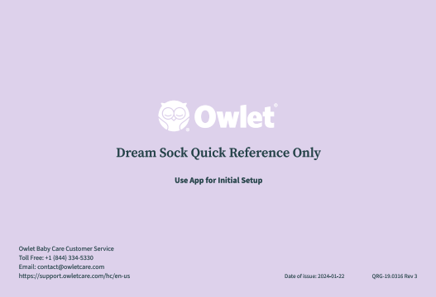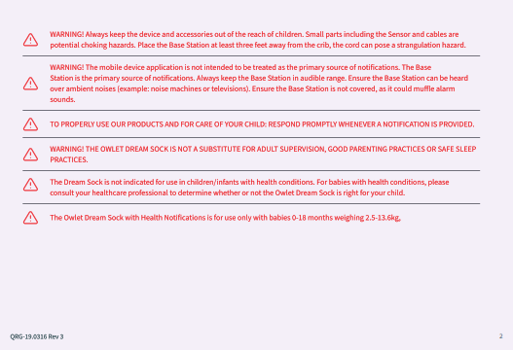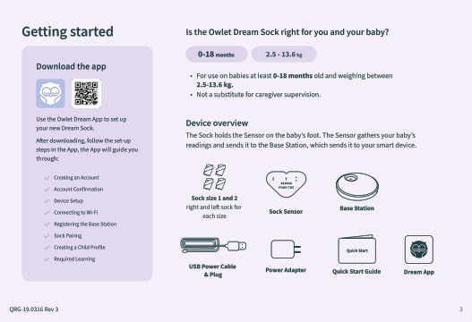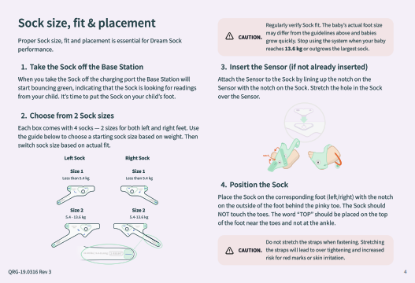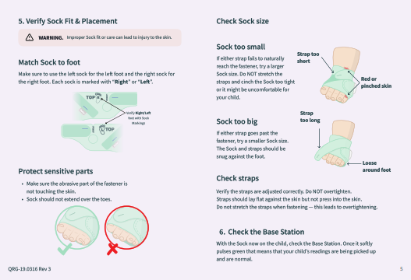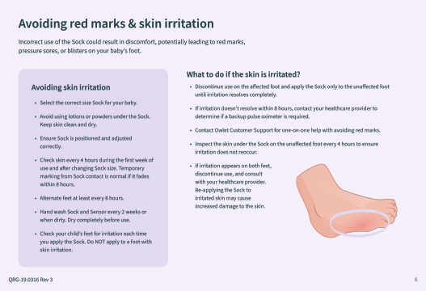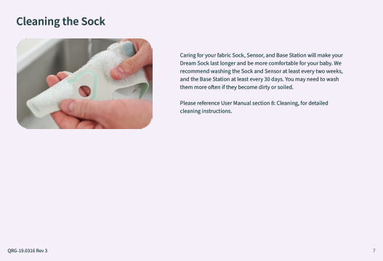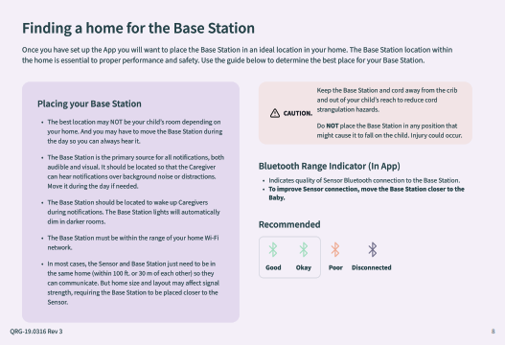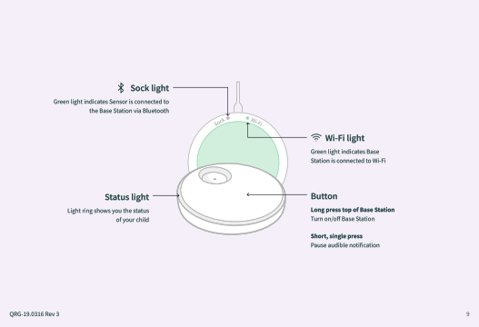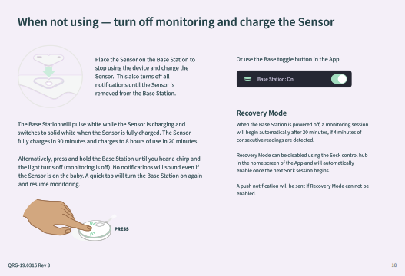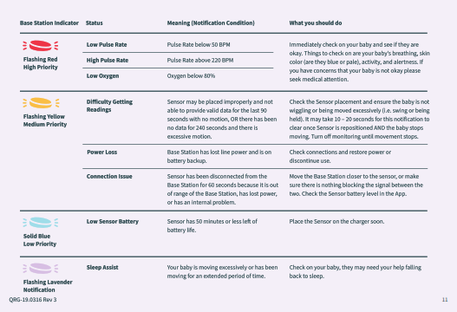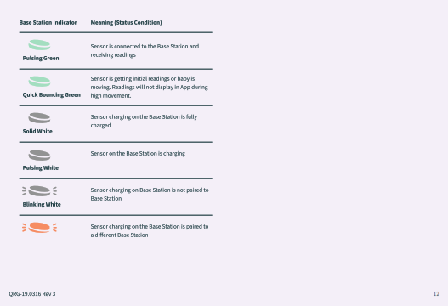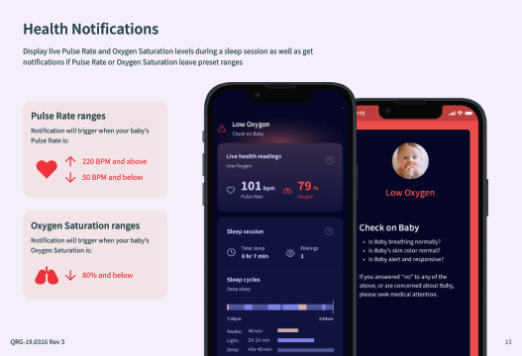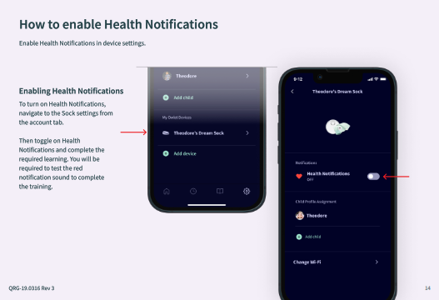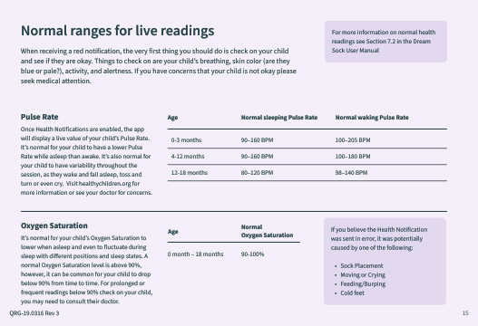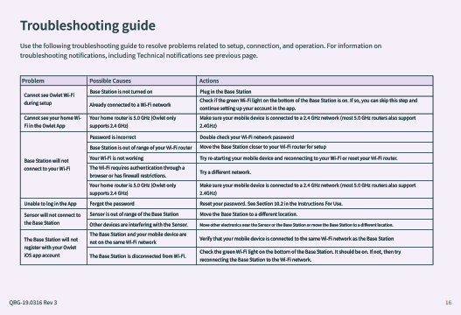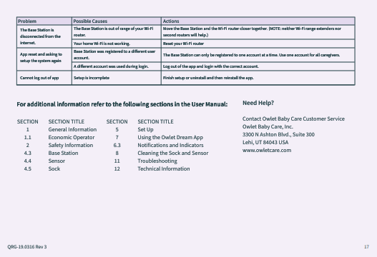
Představuje pouze stručná oznámení chůvičky Dream Sock
Aplikaci použijte pro počáteční nastavení
Zákaznický servis Owlet Baby Care
Bezplatná linka: +1 (844) 334-5330
E-mail: contact@owletcare.com
https://support.owletcare.com/hc/en-us
Datum vydání: 2024-01-22.
QRG-19.0316 Rev 3
QRG-19.0316 Rev 3
VAROVÁNÍ! Vždy uchovávejte zařízení a příslušenství mimo dosah dětí. Malé části včetně čidla a kabelů představují potenciální nebezpečí udušení. Umístěte základní stanici alespoň tři stopy od postýlky, kabel může představovat nebezpečí uškrcení.
VAROVÁNÍ! Aplikace pro mobilní zařízení není určena k tomu, aby byla považována za primární zdroj oznámení. Základní stanice je primárním zdrojem upozornění. Vždy udržujte základní stanici ve slyšitelném dosahu. Zajistěte, aby byla základní stanice slyšitelnější než okolní zvuky (například: hluk strojů nebo televizorů). Ujistěte se, že základní stanice není zakrytá, protože by to mohlo tlumit zvuky alarmu.
PRO SPRÁVNÉ POUŽÍVÁNÍ NAŠICH VÝROBKŮ A PRO PÉČI O VAŠE DÍTĚ: NEPRODLENĚ REAGUJTE NA KAŽDÉ OZNÁMENÍ.
VAROVÁNÍ! CHŮVIČKA OWLET DREAM NEPŘEDSTAVUJE NÁHRADU DOHLEDU DOSPĚLÝCH, SPRÁVNÝCH RODIČOVSKÝCH POSTUPŮ ANI POSTUPŮ PRO BEZPEČNÝ SPÁNEK.
Chůvička Dream Sock není určena pro použití u dětí/kojenců se zdravotními problémy. U kojenců se zdravotními problémy se prosím poraďte se svým lékařem, abyste zjistili, zda je chůvička Owlet Dream Sock pro vaše dítě vhodná.
Chůvička Owlet Dream Sock s oznámeními o zdraví je určena pouze pro děti od 0 do 18 měsíců o hmotnosti 2,5 až 13,6 kg.
2
QRG-19.0316 Rev 3
QRG-19.0316 Rev 3
QRG-19.0316 Rev 3
Začínáme...
Je chůvička Owlet Dream Sock to pravé pro vás a vaše dítě?
0–18 měsíců
2,5–13,6 kg
Stáhněte si aplikaci
Pro použití u dětí ve věku od 0 do 18 měsíců a s hmotností 2,5 až 13,6 kg.

Nenahrazuje dohled pečovatele.

K nastavení vaší nové chůvičky Dream Sock
použijte aplikaci Owlet Dream.
Přehled zařízení
Ponožka drží čidlo na chodidle dítěte. Čidlo shromažďuje údaje vašeho dítěte a odesílá je do základní stanice, která je odesílá do vašeho chytrého zařízení.
Po stažení postupujte podle pokynů v aplikaci, která vás provede nastavením:
Velikost ponožky 1 a 2
pravá a levá ponožka pro každou velikost
Vytvoření účtu
Potvrzení účtu
Nastavení zařízení
Připojování k Wi-Fi
Registrace základní stanice
Párování ponožky
Vytvoření profilu dítěte
Povinné informace
Základní stanice
Čidlo ponožky
Aplikace snů
USB napájecí kabel a zástrčka
Napájecí adaptér
Rychlý návod
3
BEHIND PINKY TOE
Rychlé spuštění
QRG-19.0316 Rev 3
Velikost, padnutí a umístění ponožky
Správná velikost, padnutí a umístění ponožek jsou zásadní pro výkon chůvičky Dream Sock.
Pravidelně kontrolujte, zda ponožka správně sedí. Skutečná velikost chodidla dítěte se může lišit od pokynů výše a děti rychle rostou. Pokud dítě dosáhne hmotnosti 13,6 kg nebo je větší než největší ponožka, přestaňte systém používat.
1. Vyjměte ponožku ze základní stanice
Když ponožku vyjmete z nabíjecího portu, základní stanice začne zeleně problikávat, což znamená, že ponožka hledá údaje od vašeho dítěte. Je čas umístit ponožku na chodidlo vašeho dítěte.
3. Vložte čidlo (pokud již není vloženo)
Připojte čidlo k ponožce tak, že zarovnáte ukazatel na čidlu s ukazatelem na ponožce. Natáhněte otvor v ponožce přes čidlo.
2. Vyberte si ze 2 velikostí ponožek
Každé balení obsahuje 4 ponožky – 2 velikosti pro levou i pravou nohu. Pomocí níže uvedeného průvodce vyberte počáteční velikost ponožky podle hmotnosti. Poté změňte velikost ponožky podle toho jak skutečně padne.
Levá ponožka
Pravá ponožka
Velikost 1
Méně než 5,4 kg
Velikost 1
Méně než 5,4 kg
4. Umístění ponožky
Umístěte ponožku na odpovídající chodidlo (levá/pravá) s ukazatelem umístěným na vnější straně chodidla za malíčkem. Ponožka by se NEMĚLA dotýkat prstů u nohou. Slovo „TOP“ (HORNÍ STRANA) by mělo být umístěno v horní části chodidla v blízkosti prstů a ne u kotníku.
Velikost 2
5,4–13,6 kg
Velikost 2
5,4–13,6 kg
Při zapínání nenatahujteenatahujte popruhy.
Natažení pásků povede k nadměrnému utažení a zvýšenému riziku červených skvrn nebo podráždění pokožky.
4
UPOZORNĚNÍ.
UPOZORNĚNÍ
QRG-19.0316 Rev 3
Zkontrolujte velikost ponožky
5. Ověřte jak ponožka padne a jak je umístěna
Ponožka je příliš malá
Pokud některý pásek bez natahování nedosáhne na zapínání, zkuste větší velikost ponožky. Nenatahujte pásky a nestahujte ponožku příliš těsně, mohlo by to pro vaše dítě být nepříjemné.
Pásek je příliš krátký
Vyberte správnou ponožku
Ujistěte se, zda používáte levou ponožku na levou nohu a pravou ponožku na pravou nohu. Každá ponožka je označena „R“ (pravá) nebo „L“ (levá).
Ověřte pravou/levou nohu pomocí značek na ponožkách
Ponožka je příliš velká
Pokud některý pásek prochází přes zapínání, zkuste menší velikost ponožky. Ponožka a pásky se suchým zipem by měly přiléhat k noze.
Chraňte citlivé části
- Ujistěte se, že se abrazivní část zapínání nedotýká pokožky.
- Ponožka by neměla přesahovat přes prsty.
Zkontrolujte pásky
Zkontrolujte, zda jsou pásky správně nastaveny. NEUTAHUJTE příliš silně.
Pásky by měly přiléhat k pokožce, ale neměly by na kůži tlačit.
Při zapínání nenatahujte pásky – vede to k nadměrnému utažení.
6. Zkontrolujte základní stanici
Nyní s ponožkou na vašem dítěti zkontrolujte základní stanici. Jakmile pomalu pulzuje zeleně, znamená to, že údaje vašeho dítěte jsou snímány a jsou normální.
5
Nesprávné umístění nebo péče o ponožku může vést k poranění pokožky.

VAROVÁNÍ.
Pásek je příliš dlouhý
Červená nebo sevřená kůže
Volně kolem chodidla
TOP
TOP
R
L
PINKY
PINKY
QRG-19.0316 Rev 3
Předcházejte vzniku červených skvrn a podráždění pokožky
Nesprávné používání ponožky by mohlo mít za následek nepohodlí, což by mohlo vést k zarudnutím, tlakovým poraněním nebo puchýřům na chodidle vašeho dítěte.
Co dělat, když je pokožka podrážděná?
- Přestaňte používat ponožku na postiženém chodidle a používejte ji pouze na nepostiženém chodidle, dokud podráždění zcela nezmizí.
- Pokud podráždění neustoupí do 8 hodin, kontaktujte svého poskytovatele zdravotní péče a zjistěte, zda je nutný záložní pulzní oxymetr.
- Obraťte se na zákaznickou podporu Owlet pro individuální pomoc, jak se vyhnout červeným značkám.
- Každé 4 hodiny zkontrolujte kůži pod ponožkou na nepostiženém chodidle a ujistěte se, že opět nedochází k podráždění.

Zabraňte podráždění pokožky
- Vyberte správnou velikost ponožky pro vaše dítě.
- Vyhněte se používání pleťových vod nebo pudrů pod ponožkou. Udržujte pokožku čistou a suchou.
- Ujistěte se, že je ponožka umístěna a správně nastavena.
- Během prvního týdne používání a po změně velikosti ponožky kontrolujte pokožku každé 4 hodiny. Dočasné známky kontaktu s ponožkou jsou normální, pokud do 8 hodin zmizí.
- Střídejte chodidla alespoň každých 8 hodin.
- Ponožku a čidlo omývejte v ruce každé 2 týdny nebo při znečištění. Před použitím zcela osušte.
- Při každém použití ponožky zkontrolujte, zda nedošlo na chodidle dítěte k podráždění. NEUMÍSŤUJTE na chodidlo s podrážděnou pokožkou.

6
- Pokud se objeví podráždění na obou chodidlech, přestaňte používat a poraďte se se svým poskytovatelem zdravotní péče. Opětovné přiložení ponožky na podrážděnou pokožku může způsobit vážnější poškození pokožky.
QRG-19.0316 Rev 3
Čištění ponožky
Péče o vaši látkovou ponožku, čidlo a základní stanici zajistí, že vaše ponožka Dream vydrží déle a bude pro vaše dítě pohodlnější. Ponožku a čidlo doporučujeme prát či čistit alespoň každé dva týdny a základní stanici alespoň každých 30 dní. Možná je budete muset prát či čistit častěji, pokud se zašpiní nebo ušpiní.
Viz uživatelská příručka, část 8: Čištění, podrobné pokyny k čištění.
7
QRG-19.0316 Rev 3
Hledání místa pro základní stanici
Po nastavení aplikace budete chtít umístit základní stanici na ideální místo ve vaší domácnosti. Umístění základní stanice v domácnosti je zásadní pro správný výkon a bezpečnost. Pomocí níže uvedeného průvodce určete nejlepší místo pro vaši základní stanici.
Udržujte základní stanici a kabel mimo dětskou postýlku a mimo dosah vašeho dítěte, abyste snížili nebezpečí uškrcení kabelem.
Umístění základní stanice
- Nejlepší umístění NEMUSÍ být v závislosti na vašem domově pokoj vašeho dítěte. A je možné, že budete muset základní stanici během dne přesouvat, abyste ji vždy slyšeli.
- Základní stanice je primárním zdrojem všech oznámení, a to jak zvukových, tak vizuálních. Mělo by být umístěno tak, aby Ošetřovatel slyšel oznámení i přes hluk na pozadí nebo rušivé vlivy. V případě potřeby ji během dne přesuňte.
- Základní stanice by měla být umístěna tak, aby při vydání oznámení probudila pečovatele. V tmavších místnostech se světla základní stanice automaticky ztlumí.
- Základní stanice musí být v dosahu vaší domácí Wi-Fi sítě.
- Ve většině případů stačí, aby čidlo a základní stanice byly ve stejné domácnosti (do 100 stop nebo 30 m od sebe), aby mohly komunikovat. Velikost a uspořádání domácnosti však může ovlivnit sílu signálu, což vyžaduje, aby byla základní stanice umístěna blíže k čidlu.

NEUMÍSŤUJTE základní stanici do polohy, kdy by mohlo dojít k jejímu pádu na dítě. Mohlo by dojít ke zranění.
Indikátor dosahu Bluetooth (v aplikaci)
Doporučeno
Dobré
Ok
Slabé
8
UPOZORNĚNÍ.
- Indikuje kvalitu připojení Bluetooth čidla k základní stanici.
- Chcete-li zlepšit připojení čidla, přesuňte základní stanici blíže k dítěti.

Odpojeno
Zelené světlo znamená, že čidlo je připojeno k základní stanici přes Bluetooth
Zelené světlo indikuje, že základní stanice je připojena k Wi-Fi
Tlačítko
Dlouhé stisknutí v horní části základní stanice
Vypnutí/Zapnutí základní stanice
Stavová kontrolka
Světelný kroužek zobrazuje stav vašeho dítěte
Krátké, jedno stisknutí
Pozastavení zvukového oznámení
9
Kontrolka ponožky
Kontrolka Wi-Fi
QRG-19.0316 Rev 3
Když čidlo nepoužíváte, vypněte monitorování a nechte čidlo nabít
Nebo použijte přepínací tlačítko Base v aplikaci.
Přestaňte zařízení používat
umístěním čidla na základní stanici a nabijte čidlo. Vypnou se tak všechna oznámení, dokud nebude čidlo vyjmuto ze základní stanice.
Základní stanice: Zapnuta
..
Režim obnovení
Když je základnová stanice vypnutá, monitorovací relace začne automaticky po 20 minutách, pokud jsou zjištěny 4 minuty po sobě jdoucích měření.
Základní stanice bude při nabíjení čidla bíle pulzovat a po úplném nabití čidla přepne na nepřerušované bílé světlo. Čidlo se plně nabije za 90 minut a na 8 hodin používání se nabije za 20 minut.
Režim obnovení lze deaktivovat pomocí ovládacího centra ponožky na domovské obrazovce aplikace a automaticky se aktivuje, jakmile začne další relace ponožky.
Případně stiskněte a podržte základní stanici, dokud neuslyšíte pípnutí a kontrolka nezhasne (monitorování je vypnuto) Žádné oznámení se neozve, ani když je čidlo na dítěti. Krátké klepnutí znovu zapne základní stanici a obnoví monitorování.
Pokud režim obnovení nelze aktivovat, bude odesláno push
oznámení.
STISKNĚTE
10
QRG-19.0316 Rev 3
Indikátor základní stanice
Stav
Význam (stav oznámení)
Co máte dělat
Nízká tepová frekvence
Tepová frekvence pod 50 tepů za minutu
Ihned své dítě zkontrolujte a zjistěte se, zda je v pořádku. Je třeba zkontrolovat dýchání dítěte a barvu kůže
(zda není modrá nebo bledá), aktivitu a bdělost. Máte-li podezření, že vaše dítě není v pořádku, vyhledejte lékařskou pomoc.
Blikající červená Vysoká priorita
Vysoká tepová frekvence
Tepová frekvence nad 220 tepů za minutu
Nízká hladina kyslíku
Kyslík pod 80 %
Potíže s odečtem hodnot
Čidlo může být umístěno nesprávně a nemůže poskytnout platná data za posledních 90 sekund bez pohybu, NEBO nebyla k dispozici žádná data po dobu 240 sekund a došlo k nadměrnému pohybu.
Zkontrolujte umístění čidla a ujistěte se, že se dítě nevrtí nebo nadměrně nepohybuje (např. není houpáno nebo chováno). Může trvat 10–20 sekund, než se toto oznámení vymaže, jakmile je čidlo přemístěno A dítě se přestane hýbat. Vypněte monitorování, dokud se pohyb nezastaví.
Blikající žlutá Střední priorita
Ztráta napájení
Základní stanice se nenapájí a funguje
na záložní baterii.
Zkontrolujte připojení a obnovte napájení nebo
přestat chůvičku používat.
Problém s připojením
Čidlo bylo na 60 sekund odpojeno od základní stanice, protože je mimo dosah základní stanice, nenapájí se nebo má interní problém.
Přesuňte základní stanici blíže k čidlu nebo se ujistěte, že mezi nimi nic neblokuje signál. Zkontrolujte stav baterie čidla v aplikaci.
Slabá baterie čidla
Čidlu zbývá 50 minut nebo méně výdrže baterie.
Brzy umístěte čidlo na nabíječku.
Stálé modré světlo Nízká priorita
Pomoc se spánkem
Vaše dítě se nadměrně pohybuje nebo se pohybuje delší dobu.
Zkontrolujte své dítě, možná bude potřebovat vaši pomoc s usínáním.
Oznámení Blikající levandulová
11
QRG-19.0316 Rev 3
Indikátor základní stanice
Význam (stav)
Čidlo je připojeno k základní stanici a odečítá hodnoty
Pulsující zelená
Čidlo odečítá počáteční hodnoty nebo se dítě pohybuje. Při velkém pohybu se v aplikaci nebudou zobrazovat hodnoty.
Rychlá blikající zelená
Čidlo nabíjející se na základní stanici je plně nabité
Stálá bílá
Čidlo na základní stanici se nabíjí
Pulzující bílá
Blikající bílá
Čidlo nabíjené na základní stanici není spárováno se základní stanicí
Čidlo nabíjené na základní stanici je spárováno s jinou základní stanicí
12
QRG-19.0316 Rev 3
QRG-19.0316 Rev 3
Oznámení o zdraví
Zobrazení hodnot tepové frekvence a saturace kyslíkem v reálném čase během spánku a oznámení, pokud je tepová frekvence nebo saturace kyslíkem mimo přednastavená rozmezí.
Rozmezí tepové frekvence
Oznámení se spustí, když je tepová frekvence vašeho dítěte:
Nízká hladina kyslíku
Zkontrolujte dítě
Údaje o zdraví v reálném čase
Nízká hladina kyslíku
220 tepů za minutu a více
SO tepů za minutu a níže
Tepová frekvence
Nízká hladina kyslíku
Rozmezí saturace kyslíkem
Oznámení se spustí, když je saturace kyslíku vašeho dítěte:
Zkontrolujte dítě
- Dýchá miminko normálně?
- Je barva pokožky dítěte normální?
- Je dítě čilé a vnímavé?
Spánková relace
Buzení
80 % a méně
Pokud jste na některou z výše uvedených otázek odpověděli „ne“ nebo máte o miminko obavy, vyhledejte lékařskou pomoc.
Spánkové cykly
Hluboký spánek
19:34
6:04
Vzhůru
44 min
3 h 24 min
Lehký
13
Hluboký:
4 hodiny 43 minut
Celkový spánek
8 hodin 7 minut
1
101 tepů za minutu
79% hladina kyslíku
QRG-19.0316 Rev 3
Jak povolit oznámení o zdraví
Povolte oznámení o zdraví v nastavení zařízení.
Theodore
Povolení oznámení o zdraví
Chcete-li zapnout oznámení o zdraví, přejděte na kartě účtu do nastavení ponožky.
Theodorova chůvička Dream Sock
Přidat dítě
Moje zařízení Owlet
Theodorova chůvička Dream Sock
Poté přepněte na Health Notifications a dokončete požadované učení. K dokončení učení budete muset otestovat červený zvuk oznámení.
Přidat zařízení
Oznámení
Oznámení o zdraví
VYPNUTO
Přidělení profilu dítěte
Theodore
Přidat dítě
Změnit Wi-Fi
14
QRG-19.0316 Rev 3
Normální rozmezí pro údaje v reálném čase
Když dostanete červené upozornění, úplně první věc, kterou byste měli udělat, je zkontrolovat své dítě a zjistit, zda je v pořádku. Je třeba zkontrolovat dech vašeho dítěte, barvu jeho kůže (modrá nebo bledá), aktivitu a pozornost. Máte-li podezření, že vaše dítě není v pořádku, vyhledejte lékařskou pomoc.
Další informace o normálních údajích o zdraví naleznete v části 7.2 v uživatelské příručce k chůvičce Dream Sock
Tepová frekvence
Po povolení oznámení o zdraví aplikace zobrazí aktuální hodnotu tepové frekvence vašeho dítěte. Je normální, že vaše dítě má nižší tepovou frekvenci, když spí, než když je vzhůru. Je také normální, že jsou u vašeho dítěte během relace proměnlivé hodnoty, když se budí a usíná, hází sebou a obrací se nebo dokonce pláče. Pro více informací nebo obrácení se na lékaře s obavami navštivte stránky healthychildren.org.
Věk
Normální tepová frekvence při spánku
Normální tepová frekvence při probuzení
0–3 měsíců
90–160 tepů za minutu
100–205 tepů za minutu
4–12 měsíců
90–160 tepů za minutu
100–180 tepů za minutu
12–18 měsíců
80–120 tepů za minutu
98–140 tepů za minutu
Saturace kyslíkem
Je normální, že se saturace kyslíkem vašeho dítěte během spánku snižuje a dokonce během spánku s různými polohami a stavy spánku kolísá. Normální úroveň saturace kyslíkem je nad 90 %, může se však stát, že u vašeho dítěte čas od času klesne pod 90 %. Při delších nebo častých hodnotách pod 90 % zkontrolujte své dítě, možná se budete muset poradit s jeho lékařem.
Normální
Saturace kyslíkem
Pokud se domníváte, že oznámení o zdraví bylo odesláno omylem, mohlo to být způsobeno jedním z následujících:
Věk
0 měsíců–18 měsíců
90–100 %
Umístění ponožky
Pohyb nebo pláč
Krmení/říhání
Studené nohy
15
QRG-19.0316 Rev 3
Problém | Možné příčiny | Akce
Během nastavování není vidět Wi-Fi Owlet | Základní stanice není zapnutá | Zapojte základní stanici.
Během nastavování není vidět Wi-Fi Owlet | Již jste připojeni k síti Wi-Fi | Zkontrolujte, zda svítí zelená kontrolka Wi-Fi na spodní straně základní stanice. Pokud ano, můžete tento krok přeskočit a pokračovat v nastavení účtu v aplikaci.
V aplikaci Owlet nevidíte svou domácí Wi-Fi | Váš domácí router je 5,0 GHz (Owlet podporuje pouze 2,4 GHz) | Ujistěte se, že je vaše mobilní zařízení připojeno k síti 2,4 GHz (většina 5,0 GHz routerů také podporuje 2,4 GHz).
Základní stanice se nepřipojuje k vaší Wi-Fi | Heslo je nesprávné | Znovu zkontrolujte heslo k síti Wi-Fi.
Základní stanice se nepřipojuje k vaší Wi-Fi | Základní stanice je mimo dosah vašeho Wi-Fi routeru | Za účelem nastavení přesuňte základní stanici blíže k routeru Wi-Fi.
Základní stanice se nepřipojuje k vaší Wi-Fi | Vaše Wi-Fi nefunguje | Zkuste restartovat své mobilní zařízení a znovu se připojit k síti Wi-Fi nebo resetovat směrovač Wi-Fi.
Základní stanice se nepřipojuje k vaší Wi-Fi | Wi-Fi vyžaduje ověření prostřednictvím prohlížeče nebo má omezení brány firewall | Zkuste jinou síť.
Základní stanice se nepřipojuje k vaší Wi-Fi | Váš domácí router je 5,0 GHz (Owlet podporuje pouze 2,4 GHz) | Ujistěte se, že je vaše mobilní zařízení připojeno k síti 2,4 GHz (většina 5,0 GHz routerů také podporuje 2,4 GHz).
Nelze se přihlásit do aplikace | Zapomněli jste heslo | Resetujte své heslo. Viz část 10.2 v návodu k použití.
Čidlo se nepřipojuje k základní stanici | Čidlo je mimo dosah základní stanice | Přesuňte základní stanici na jiné místo.
Čidlo se nepřipojuje k základní stanici | Čidlo ruší jiná zařízení | Přesuňte další elektroniku v blízkosti čidla nebo základní stanice nebo přesuňte základní stanici na jiné místo.
Základní stanice se nezaregistruje k vašemu účtu aplikace Owlet iOS | Základní stanice a vaše mobilní zařízení nejsou ve stejné síti Wi-Fi | Ověřte, že je vaše mobilní zařízení připojeno ke stejné síti Wi-Fi jako základní stanice.
 | Základní stanice je odpojená od Wi-Fi | Zkontrolujte zelenou kontrolku Wi-Fi na spodní straně základní stanice. Měla by to být zapnutá. Pokud ne, zkuste znovu připojit základní stanici k síti Wi-Fi.

Průvodce řešením problémů
K vyřešení problémů souvisejících s nastavením, připojením a provozem použijte následující průvodce odstraňováním problémů. Informace o oznámeních na řešení problémů, včetně technických upozornění, naleznete na předchozí stránce.
16
QRG-19.0316 Rev 3
Problém | Možné příčiny | Akce
Základní stanice je odpojena od internetu. | Základní stanice je mimo dosah vašeho Wi-Fi routeru | Přesuňte základní stanici a Wi-Fi router blíže k sobě. (POZNÁMKA: nepomohou ani prodlužovače dosahu Wi-Fi, ani další routery.)
Základní stanice je odpojena od internetu. | Vaše domácí Wi-Fi nefunguje | Resetujte router Wi-Fi.
Reset aplikace a výzva k opětovnému nastavení systému | Základní stanice byla zaregistrována k jinému uživatelskému účtu | Základní stanici lze registrovat vždy pouze k jednomu účtu. Používejte jeden účet pro všechny pečovatele.
Reset aplikace a výzva k opětovnému nastavení systému | Při přihlašování byl použit jiný účet | Odhlaste se z aplikace a přihlaste se pomocí správného účtu.
Nelze se odhlásit z aplikace | Nastavení je neúplné | Dokončete nastavení nebo aplikaci odinstalujte a poté ji znovu nainstalujte.

ČÁST | NÁZEV ČÁSTI | ČÁST | NÁZEV ČÁSTI
1 | Obecná informace | 5 | Nastavení
1.1 | Ekonomická obsluha | 7 | Pomocí aplikace Owlet Dream
2 | Informace o bezpečnosti | 6.3. | Oznámení a indikátory
4.3. | Základní stanice | 8 | Čištění ponožky a čidla
4.4. | Čidlo | 11 | Řešení problémů
4.5. | Ponožka | 12 | Technické informace

Kontaktujte zákaznický servis Owlet Baby Care
Owlet Baby Care, Inc.
3300 N Ashton Blvd., Suite 300
Lehi, UT, 84043, USA
www.owletcare.com

Potřebujete pomoc?
Další informace naleznete v následujících částech uživatelské příručky:
17

